Приложение № 2

Планы помещений 4, 24 и 25 этажей.

План 4 этажа

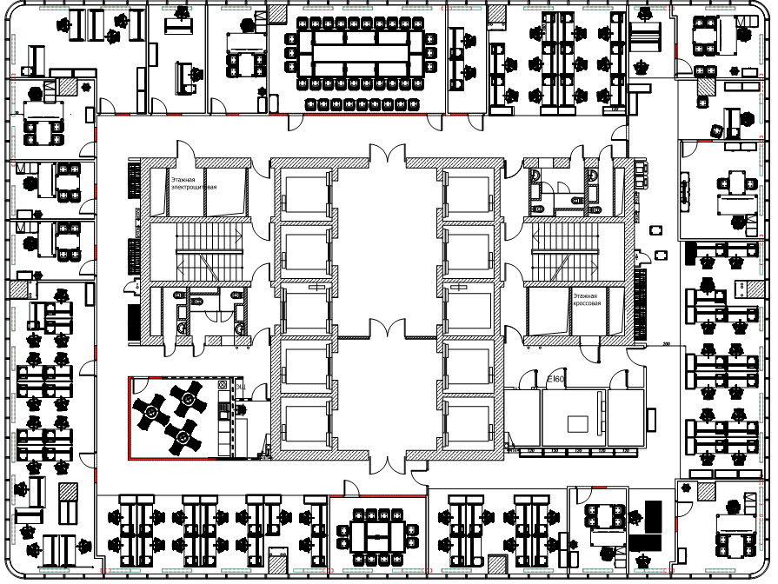

План 24 этажа

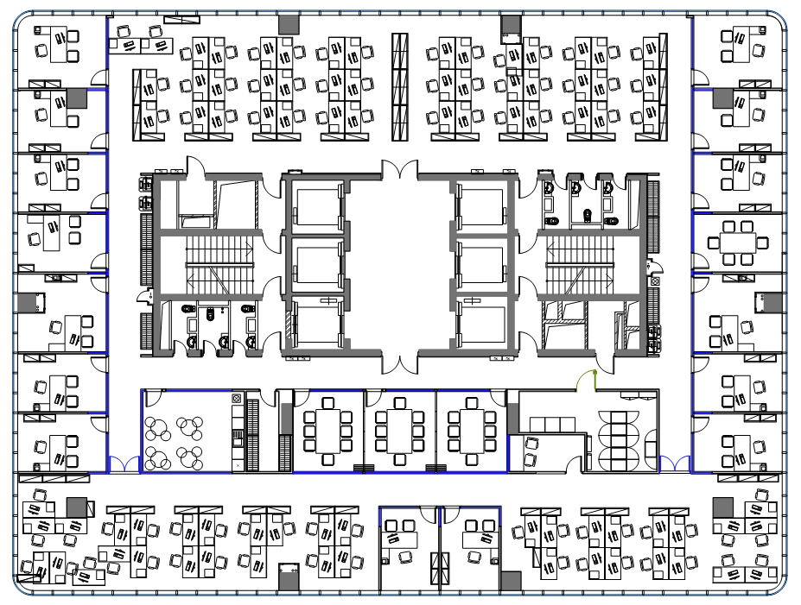

План 25 этажа
